Информация о проведении декадника по противопожарной безопасности на территории муниципального образования

В соответствие с постановлением администрации МО «Боханский район от 26 мая 2017 года №421 «О проведении декадника по вопросам профилактики и обеспечения пожарной безопасности на территории Боханского района», в период с 29 мая по 7 июня 2017 года на территории администрации МО «Хохорск» прошла декада по пожарной безопасности.
Проверено и приводится в соответствии Техническим регламентом искусственное наружное противопожарное водоснабжение, подъезды к водоёмам, для заправки пожарных автомашин;
Силы и средства ДПД,первичные средства пожаротушения и техники приспособленной к тушению пожаров уточнены и находятся в готовности;
Постановлением Главы администрации МО «Хохорск» №114 от 24.06.2015г. (внес.дополнения №39 от 28.04.2017) создана комиссия по составлению протоколов по административным правонарушениям. В результате подворного обхода комиссией составлено 3 протокола об административном правонарушении и вынесено 2 предупреждения;
2 июня 2017 года проведен сход населения по вопросам обеспечения мер пожарной безопасности.
Социальными работниками постоянно проводятся противопожарные инструктажи по месту жительства с лицами, относящимися к группе риска.
На стендах в местах массового пребывания людей развешаны инструкции о соблюдении мер пожарной безопасности печного отопления, эксплуатации электрооборудования с рекомендациями.
При инструктаже по мерам пожарной безопасности населению раздаются памятки о правилах пожарной безопасности.

Копия выписки протокола
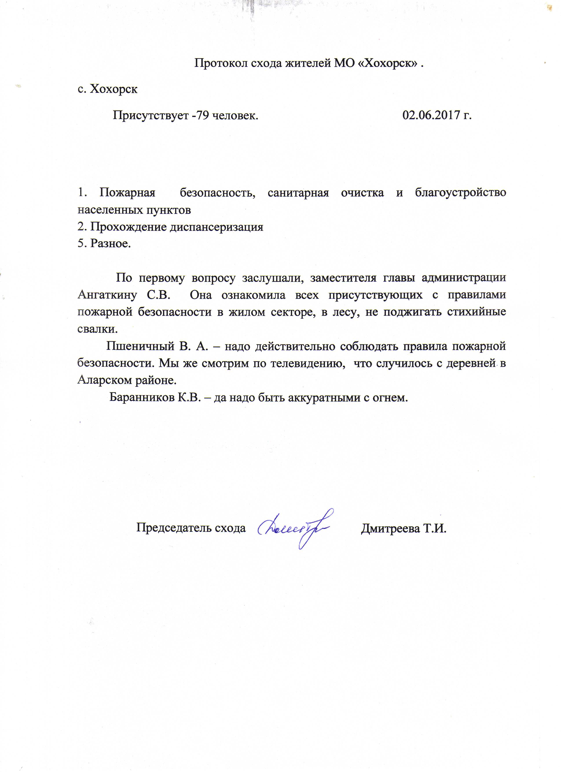
Фото стендов

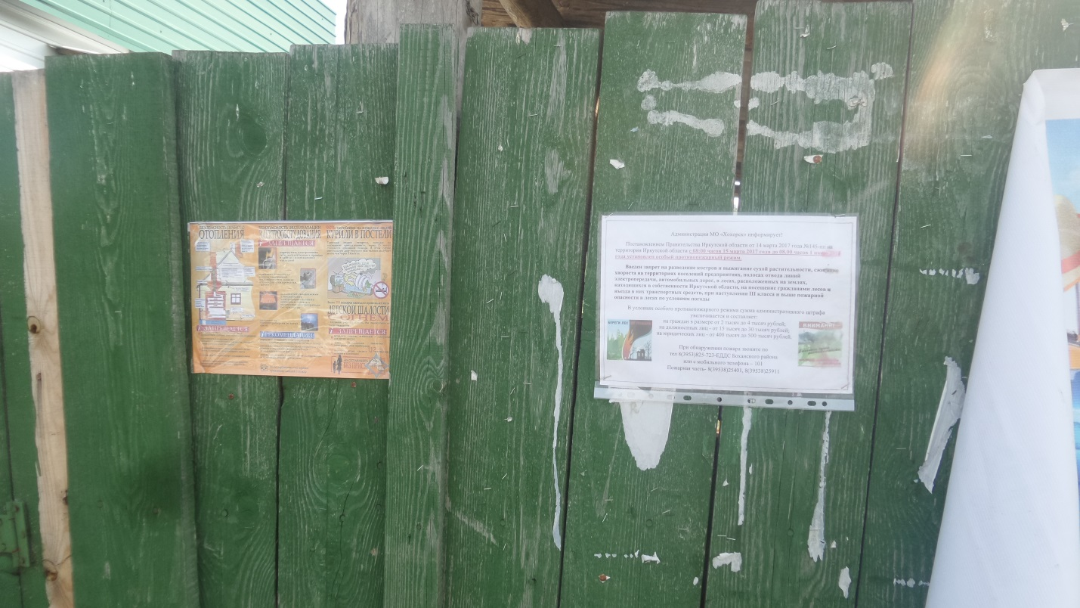
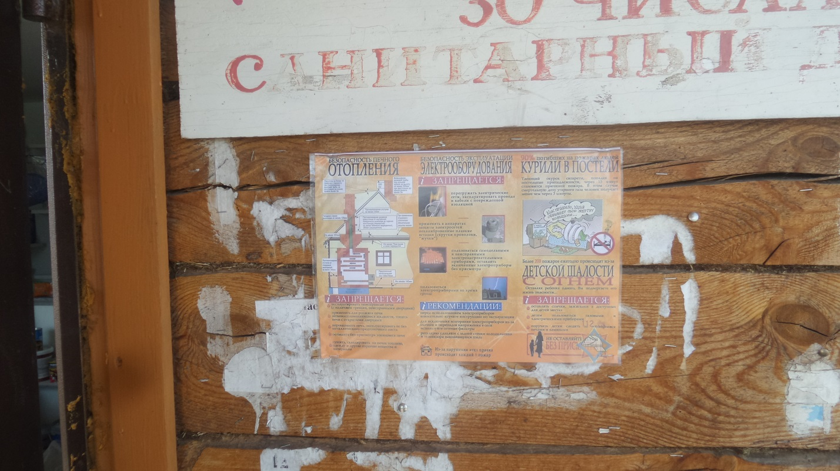

Памятка о правилах ПБ

